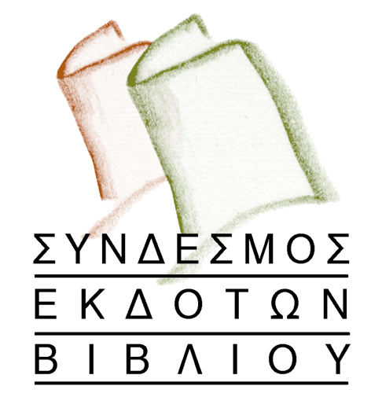
Θεμιστοκλέους 73, 106 83 Αθήνα, Τηλ.:210 3303942 – 210 3302523, Fax: 210 3301956

e-mail: books@sekb.gr
www.sekb.gr

Αθήνα, 10 Απριλίου 2013

ΑΝΑΚΟΙΝΩΣΗ

Ο Σύνδεσμος Εκδοτών Βιβλίου (Σ.ΕΚ.Β.) θα ήθελε να κοινοποιήσει ότι ουδεμία σχέση έχει με πλανόδιους πωλητές βιβλίων που κινούνται στο χώρο των Πανεπιστημίων αλλά και αλλού, και που χρησιμοποιούν το όνομα του, προκειμένου να πουλήσουν τα βιβλία τους.

Στην ανακοίνωση αυτή ο Σ.ΕΚ.Β., προβαίνει γιατί επανειλημμένα έχουν αναφερθεί στον Σύνδεσμο τέτοιου είδους κρούσματα τόσο στην Αθήνα όσο και στην υπόλοιπη Ελλάδα.

Ο Σύνδεσμος Εκδοτών Βιβλίου είναι ένα μη κερδοσκοπικό Σωματείο και Συνδικαλιστικό Όργανο των Εκδοτών και δεν δραστηριοποιείται στο χώρο της εμπορίας των βιβλίων παρά μόνο στις επίσημες εκδηλώσεις του αποκλειστικά στο χώρο και κατά το χρονικό διάστημα που αυτές διαρκούν.

Με την παράκληση της αναφοράς

